68-годовщина Победы в Великой Отечественной Войне
в МБОУ Гимназии № 17

7 мая 2013 года в МБОУ Гимназии № 17 состоялось торжественное мероприятие, посвящённое 68-годовщине Победы в Великой Отечественной Войне 1941-1945г.
В актовом зале гимназии собрались учащиеся 7-9-х классов, учителя и гости: кавалер ордена Александра Невского полковник в отставке ветеран ВОВ Аркадий Андреевич Сычёв и ветеран космической отрасли, участник боевых действий в Афганистане, поэт-песенник автор гимна г. Королёва Подоляк Владимир Яковлевич.
Все собравшиеся почтили память погибших воинов, посвятив им литературно-театральную композицию, песни военных лет, стихи.

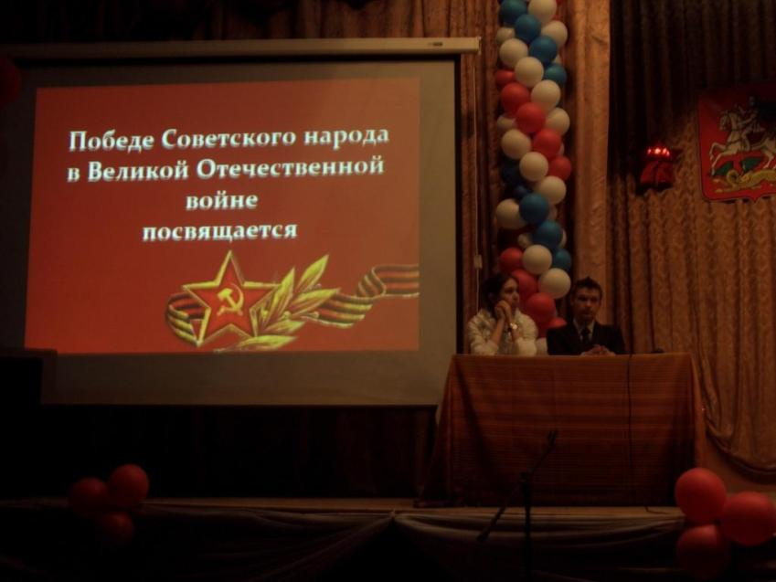

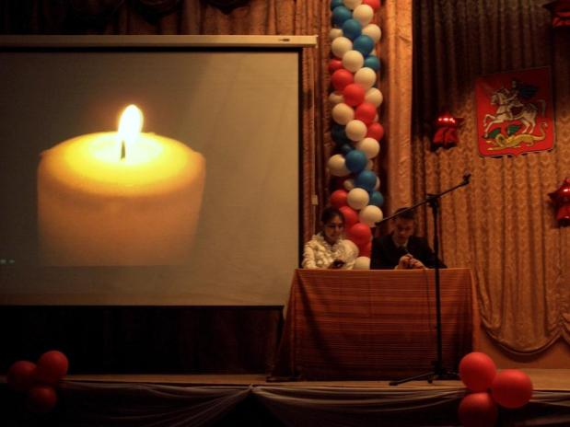

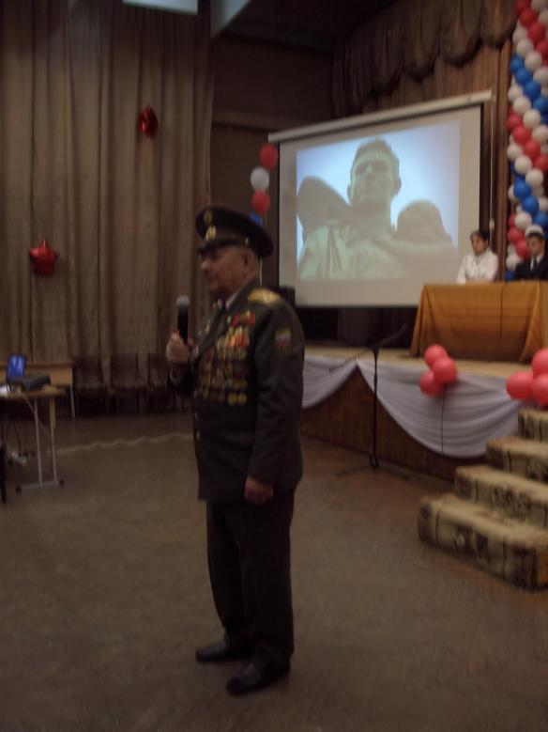
А.А. Сычев

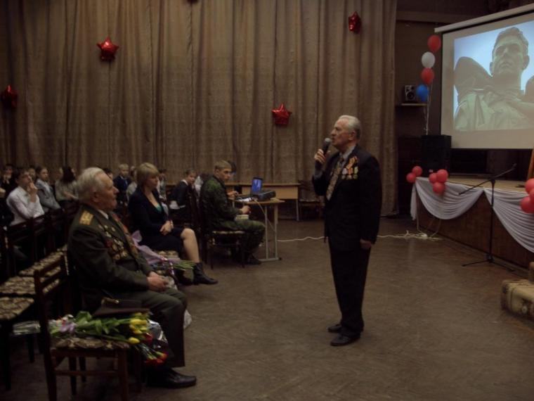
В.Я. Подоляк

